**Воздушная струя-это важно! Для правильной речи!**

Для того чтобы научится говорить четко и красиво, необходимо управлять своим дыханием. При правильном речевом дыхании ребенок сможет говорить громко и четко, верно произносить звуки.

Развитие речевого дыхания у ребенка является одним из первых и важнейших этапов логопедического воздействия. Если у дошкольника будет хорошо поставленное дыхание, то у него будет четкая дикция, он будет внятно произносить все звуки. Развитие речевого дыхания напрямую зависит от нормального функционирования физиологического дыхания. Соответственно, чтобы научить детей владеть голосом, нужно научить их правильно дышать, потому что за 2 этих процесса отвечают одни и те же органы.

Помимо своей биологической функции, органы дыхания также принимают участие в артикуляции и голосообразовании. Формирование речевого дыхания у детей происходит одновременно с развитием речи и заканчивается примерно к десяти годам. В этом процессе большую роль играет формирование воздушной струи. Формирование воздушной струи является важным этапом при постановке звуков.

Воздушная струя – это энергетическая основа звука, слова и целой фразы. Без длительной и сильной струи воздуха происходит не только нарушение звукопроизношения, но и общего звучания речи: ребенок пропускает окончания слов, говорит «взахлеб», смазывает окончание фраз и т.д.

Основные направления воздушной струи

Работа по формированию правильной воздушной струи начинается на подготовительном этапе формирования звукопроизношения, одновременно с развитием артикуляционной моторики и фонематического слуха.

Существует 3 основных направления воздушной струи:

1. Струя направлена прямо по центру языка. Такое направление струи воздуха характерно при произношении заднеязычных (г, г’, к, к’, х, х’), переднеязычных (д, д’, т, т’), губно-зубных (в, в’, ф, ф’) и свистящих (з, з’, с, с’, ц).
2. Струя направлена по центру языка вверх. Характерно при произношении вибрантов (р, р’) и шипящих (ж, ш, ч, щ).
3. Струя направлена по боковым краям языка. Характерно для произношения смычно-проходных (л, л’).

Звуки произносятся на выдохе. Как правило, щелевые и сонорные звуки требуют длительной струи воздуха. Смычно-щелевые и смычные взрывные произносятся коротко, при этом воздушная струя слабая.

Имеются важные противопоставления, на которые логопед делает акцент при формировании воздушной струи и при постановке звуков:

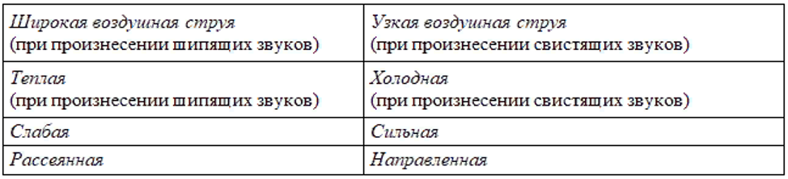

Артикуляционные упражнения

Воспитание воздушной струи может проводиться одновременно с артикуляционной гимнастикой, потому что в ее формировании активное участие принимают артикуляционные органы.

Основные рекомендации

При формировании воздушной струи, логопед должен контролировать процесс с помощью ваты или кусочка бумаги, которые он подносит ко рту ребенка: если он все делает правильно, то вата или кусочек бумаги будут отклоняться.

Есть и другие рекомендации:

* Нужно обеспечить свободный доступ свежего воздуха в помещение, где проводятся занятия.
* Нужно следить за осанкой ребенка. Упражнения лучше проводить стоя.
* Следить, чтобы ребенок не надувал щеки, когда дует на язык.
* Вдох должен быть спокойным и глубоким (через нос). Выдох – через рот, плавный и без напряжения. Выдыхаемый воздух не нужно задерживать.
* Специалист должен следить за направлением струи воздуха.
* Дыхательные упражнения не должны быть продолжительными по времени (от 10 секунд до 1,5-2 минут). Если переусердствовать, то у ребенка может закружиться голова.
* Выдыхаемый воздух не нужно задерживать.
* На первых этапах можно упражнения проводить перед зеркалом, и они могут выполняться под счет.

При выполнении упражнений нужно следить за тем, чтобы вдох был всегда через нос («набираем полную грудь воздуха»), а сам выдох должен быть плавным, не толчкообразным. Нельзя допускать выхода воздуха через нос. Занятия следует ограничить по времени, чередуя их с другими логопедическими упражнениями.